

Wij werken in jouw straat
Wat staat er te gebeuren?
- Projectnummer:
03_000018399
- We werken aan de nutsleidingen voor:
☒elektriciteit
☐aardgas
☐riolering
☒drinkwater
- We werken hier:
Sint-Elooswinkelstraat
- De werken worden uitgevoerd door Cas-Vos
in opdracht van De Watergroep
- We plannen de start van de werken op donderdag 22/10/2026
- De geschatte duur van de werken is:
2 weken

Bij vragen:
Werner Sacré
0473/97.66.78

Het telefoonnummer voor opmerkingen over de werfsignalisatie vind je op de borden langs de werf.

Beste bewoner

Binnenkort voeren we werken uit in je buurt. We begrijpen dat dit vervelend kan zijn. Daarom werken we samen met andere nutsbedrijven, zodat je straat maar 1 keer open hoeft. En nadien herstellen we alles in zijn originele staat. De St-Elooiswinkelstraat zal enkel toegankelijk zijn voor plaatselijk verkeer. Er zal een omleiding zijn voor het doorgaand verkeer.
Werken in 3 stappen
Fase 1
Startdatum: 22/10/2026 – 30/10/2026
Vermoedelijke duur: 1 week
Koppelingen MS Fluvius
Fase 2
Startdatum: 03/11/2026 – 06/11/2026
Vermoedelijke duur: 1 week - Oud net uit dienst nemen.

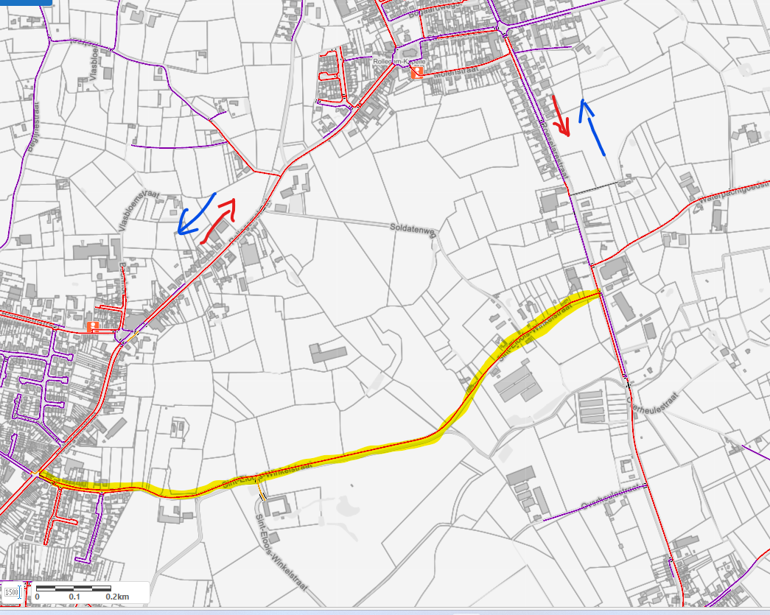

Netten (her)aanleggen kunnen we helaas niet op 1-2-3. Kwaliteit en veiligheid vragen de nodige tijd. Wat we wel in 1-2-3 doen, is de manier waarop we onze werken organiseren: in 3 stappen.

- We graven een sleuf en leggen er de kabels of buizen in. Woningen en winkels blijven bereikbaar, bijvoorbeeld via loopbrugjes. Langere sleuven maken we soms gedeeltelijk terug dicht.
- We verbinden de nieuwe leidingen met het bestaande netwerk en controleren alles grondig. Pas als alles in orde is, kan de sleuf terug dicht.
- Als we woningen, winkels en bedrijven aansluiten op de nieuwe leidingen, maken we daarvoor plaatselijke putten, vaak per woning.

Tussen de aanleg van nieuwe leidingen en jouw aansluiting kan een periode van inactiviteit zitten. Dit is volkomen normaal. Nieuwe leidingen moeten eerst grondig getest worden (kwaliteitsvolle aanleg, drinkbaarheid water, …).

Na de werken maken we alle putten en sleuven dicht. Dat is veiliger. Als alle aansluitingen zijn gemaakt, herstellen we het voetpad definitief. De stoepstenen zetten we vast met wit zand. Dat moet zeker drie dagen blijven liggen om goed in de voegen door te dringen.

We houden je op de hoogte

Bij wegomleidingen of onderbrekingen van de nutsvoorzieningen (gas, drinkwater, elektriciteit en/of telecom) verwittigen we je op tijd. Zo kan je de nodige voorbereidingen treffen.
Ook als we je woning aansluiten op het nieuwe net, maken we eerst een afspraak.

Wat kan je zelf doen? [optioneel]

Help onze technici door op het bijgevoegde plannetje aan te geven waar de aansluitingen van je woning zich bevinden. Plaats het plannetje daarna duidelijk zichtbaar achter je raam.

Alvast bedankt voor je begrip en medewerking.
De Watergroep • Vlaamse Maatschappij voor Watervoorziening • CV 
Vooruitgangstraat 189 • 1030 Brussel • PB 20102 • 1101 Scanning
www.dewatergroep.be
BTW BE 0224 771 467 • IBAN BE98 0910 1149 1293 • RPR Brussel

[optioneel]
Hoe vul je de schets hieronder in?
Duid aan waar de voordeur is en eventueel de garagepoort.
Duid aan waar alle nutsleidingen binnenkomen:
- Elektriciteit
- Aardgas
- Drinkwater
- Telecom
Voorbeeld
Voorgevel van het huis
- Telefoon
- Kabeltelevisie
- Afvoerbuis naar de riolering
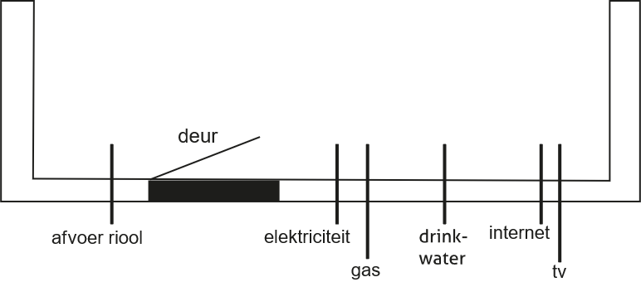
TIP: meestal kan je dit zien in de kelder, de garage of de inkomhal.


Vul deze schets in en plaats duidelijk zichtbaar achter het raam.
Voor appartementsgebouwen volstaat het 1 exemplaar aan de inkomdeur te hangen.
Voorgevel van jouw huis

Voor alle duidelijkheid: ook als je dit blad invult, blijft alleen de aannemer verantwoordelijk voor eventuele schade.
- Stappen is moeilijk voor jou?
- Moet je woning altijd makkelijk toegankelijk zijn?
Kruis dit vakje aan

